密封报价单
项目名称：浙江水利水电学院会议桌椅采购项目
供应商名称（公章）：
法定代表人或授权委托人（签字或盖章）：
联系电话：
日期：2024年 月 日
预算：64818.00元
序号 | 采购内容 | 规格参数及要求（可另附表） | 数量 | 预算总价（元） | 报价总价（元） | 质保期
1 | 双人会议油漆实木贴皮  主席台 | • 产品尺寸（长*宽*高）(mm)  1.8米主席台  颜色分类：定制色  • 基材材质实木板  • 基材甲醛释放限量等级E1  • 封边材质实木皮  • 下架材质实木板  • 五金配件普通铰链  • 油漆工艺聚氨酯涂料(PU) | 1张 | 1986 |  | 5年
 | 双人会议油漆实木贴皮  主席台+3椅子 | • 产品尺寸（长*宽*高）(mm)：1.8米主席台+3椅  · 颜色分类：定制色  • 基材材质实木板  • 基材甲醛释放限量等级E1  • 封边材质实木皮  • 下架材质实木板  • 五金配件普通铰链  • 油漆工艺聚氨酯涂料(PU) | 2套 | 6912 |  | 5年
 | 双人会议油漆实木贴皮  1.4米培训桌+2椅 | • 产品尺寸（长*宽*高）(mm)：  1.4米培训桌+2椅  · 颜色分类：定制色  • 基材材质实木板  • 基材甲醛释放限量等级E1  • 封边材质实木皮  • 下架材质实木板  • 五金配件普通铰链  • 油漆工艺聚氨酯涂料(PU) | 60套 | 55920 |  | 5年
图片款式 | 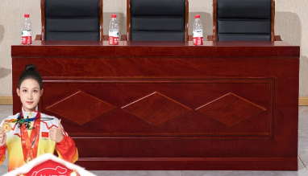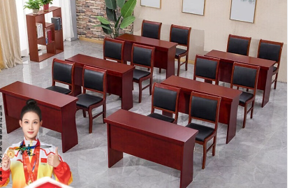  主席台、主席台+3椅 按图片款供货 培训桌+2椅 按图片款式供货
注：
1、本报价包含完成本项目所需的税费、运输、装卸、安装、调试、检验、质保期内的售后服务等全部费用，中标供应商不得向采购方要求超出本次报价以外的其他任何费。
- 投标单位必须是政采云电子卖场网超供货商，按图片款式供货，否则无效。
- 请于2024年10月9 日10:00前密封报价到浙江水利水电学院河长大厦425办公室，（杭州市下沙学林街583号） 联系人：王老师 电话：0571-86929225 传真:0571-86929225。
4、交货时间为中标后需在30天内完成供货。在学校组织验收后如发现不能满足合同要求的，学校有权退回。并取消合同。
5、服务：送货上门。必须安装到甲方指定位置。

